**Моргун Цимох (Marhun Cimoch)**

25 сентября 1802 г – отпевание, умер в возрасте 24 года (родился около 1778 г) (НИАБ 136-13-919, лист 13, №10/1802-у (ориг)).

**НИАБ 136-13-919:** Лист 13. **Метрическая запись №10/1802-у (ориг).**

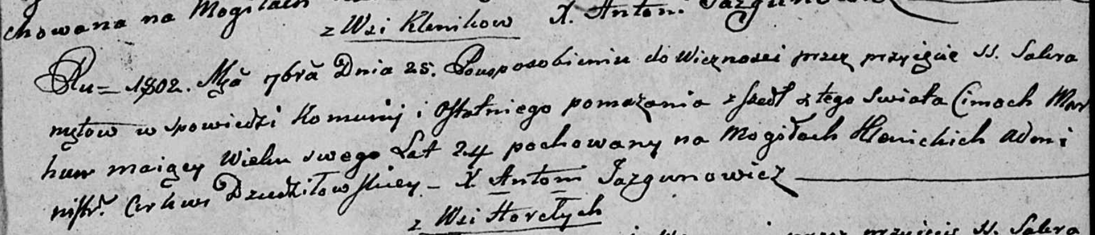

Дедиловичская Покровская церковь. 25 сентября 1802 года. Метрическая запись об отпевании.

Marhun Cimoch – умерший, 24 года, с деревни Клинники, похоронен на кладбище деревни Клинники.

Jazgunowicz Antoni – ксёндз.